BAB I
PENDAHULUAN
- Latar Belakang Masalah
Manusia sebagai makhluk yang selalu berinteraksi satu sama lain selalu melakukan komunikasi untuk melakukan berbagai aktivitas dalam kehidupan baik itu berhubungan dengan orang lain ataupun yang lainnya. Komunikasi dilakukan sejak manusia lahir dan terus berjalan seiring dengan kehidupan manusia. Mulai dari mendapatkan informasi, hiburan, bertukar pikiran dan berbagai hal lain dapat dilakukan dengan komunikasi. Manusia berkomunikasi untuk berbagai tujuan dalam hidupnya.
Beerbagai cara dapat dilakukan manusia untuk berkomunikasi. Komunikasi dapat dilakukan secara langsung maupun tidak langsung. Pada komunikasi langsung baik antar individu, atau antara individu dengan kelompok, kelompok dengan kelompok, bahkan kelompok dengan masyarakat harus dilakukan secara langsung bertatap muka ataupun bertemu secara langsung. Dalam komunikasi yang terjadi antara individu dengan kelompok, awalnya dilakukan dengan tatap muka. Seperti menurut Mulyana(2014: 82), hal ini bertujuan agar umpan balik atau feedback dari seorang peserta dalam kelompok masih bisa diidentifikasi dan ditanggapi langsung oleh para peserta lainnya. Namun, tentunya terdapat keterbatasan ketika individu yang ingin berkomunikasi terpisah jarak, ruang, dan waktu. Maka dari itulah terdapat komunikasi yang dilakukan secara tidak langsung dengan menggunakan sebuah media untuk menyalurkan sebuah pesan.
Sejak jaman dahulu, orang telah mempelajari komunikasi, akan tetapi orang baru menyadari betapa pentingnya komunikasi pada awal abad ke-20 seperti yang disebutkan oleh Barnet Pearce dalam buku Morrisan(2014:3), munculnya peran komunikasai sebagai ”penemuan revolusioner”(revolutionary discovery) yang sebagian besar disebabkan penemuan teknologi komunikasi seperti radio, televisi, telepon, satelit, dan jaringan komputer. Pada saat yang hampir bersamaan muncul dan berkembang industrialisasi, tumbuhnya korporasi multinasional dan politik global.
Perkembangan teknologi komunikasi merupakan salah satu dampak dari perkembangan zaman yang setiap harinya mengalami kemajuan yang sangat pesat. Menurut Noegroho (2010:5), munculnya teknologi komunikasi pada hakekatnya didorong oleh kebutuhan untuk gerak atau perpindahan materi pesan supaya dapat mengatasi ruang dan waktu. Dengan adanya teknologi, berbagai informasi dapat engatasi ruang dan waktu. Adanya teknologi, dapat mempermudah akses dari berbagai informasi dimana pun dan kapanpun secara cepat. Masyarakat saat ini memiliki kehidupan dimana teknologi modern adalah hal yang mendominasi masyarakat saat ini memiliki kehidupan dimana teknologi modern adalah hal yang mendominasi masyarakat. Perubahan ini telah merubah cara berkomunikasi serta membuat penggunanya semakin tergantung dengan keberadaannya.
Berbagai perangkat teknologi mampu menyediakan berbagai media untuk menyajikan informasi hingga berinteraksi yang memudahkan berbagai aktivitas dalam kehidupan sehari-hari. Seperti yang disebutkan pada materiips.com (2017, diakses pada 17 mei 2019), ada 5 syarat terjadinya interaksi sosial diantaranya adalah adanya kontak sosial dan adanya komunikasi, dll. Komunikasi dulunya menggunakan alat seperti surat, telepon, dan lainnya, akan tetapi seiring perkembangan jaman sekarang banyak alat yang mempermudah komunikasi yang seperti komputer, laptop, hingga smartphone yang terkoneksi dengan internet dan membuat setiap orang dapat saling terhubung satu sama lainnya.
Di zaman modern ini, smartphone bukan lagi hanya sebuah alat komunikasi, tetapi juga mampu membantu pekerjaan manusia dalam berbagai bidang. Berbagai perangkat teknologi smartphone yang baru bermunculan rata-rata memiliki akses ke internet, dengan adanya internet sangat mempermudah bagi manusia untuk penyebaran informasi di negara manapun di dunia ini tidak terkecuali Indonesia sendiri. Hal ini ditunjukkan oleh data dari BOC Indonesia (2019, diakses pada 17 Mei 2019)
Gambar 1.1
Data Penggunaan Internet di Indonesia
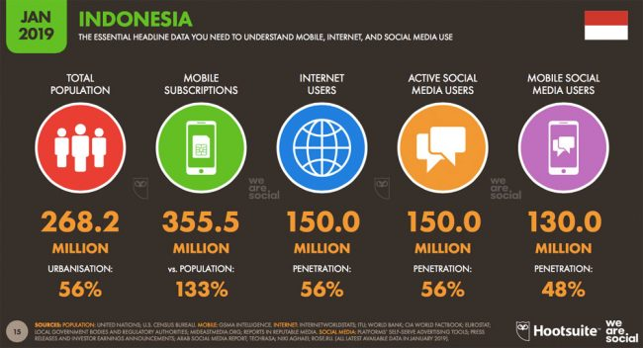
Sumber: www.boc.web.id
Seperti yang ditunjukkan diatas data pengguna internet di Indonesia melebihi setengah dari jumlah populasi yang ada, hal ini menunjukkan betapa banyaknya masyarakat kita yang sangat tergantung pada internet di jaman sekarang ini. Data diatas juga menunjukkan selain penggunaan internetnya yang banyak data tersebut juga menunjukkan betapa banyaknya penggunaan sosial media yang ada.
Jaman sekarang banyak sekali media sosial yang berkembang pesat sejak pertama kali diciptakan, hal ini terjadi karena berbagai pemikiran manusia, kebutuhan serta keingian manusia yang berbeda-beda. Sulianta(2015:6) menyatakan bahwa media sosial mampu menghadirkan serta mentranslasikan cara berkomunikasi yang baru dengan teknologi yang sama sekali berbeda dari media sosial tradisional.
Banyak sekali media sosial yang sudah tercipta dan berkeembang secara pesat pada jaman sekarang ini, contohnya seperti Instagram, twitter, Yahoo, facebook, dan masih banyak lagi yang ada. Selain contoh tersebut masih banyak sekali media sosial yang bermunculan.
Facebook sendiri adalah salah satu media sosial yang menawarkan berbagai macam fitur yang mempermudah kita untuk berhubungan dengan orang lain. Media sosial yang sudah berdiri dari tahun 2004 ini sendiri sudah memiliki cukup banyak pengguna di dunia, di Indonesia sendiri sudah memiliki pengguna aktif setiap bulannya itu sekitar 77 juta pengguna seperti yang ditulis dari nesabamedia.com(2019, diakses pada 17 Mei 2019) dan hal ini membuat facebook menjadi peringkat kedua dalam hal banyaknya penggunaan media sosial di Indonesia seperti terlihat dari gambar 1.2.

Gambar 1.2
Hasil Survey Most Active Social Media Platformers
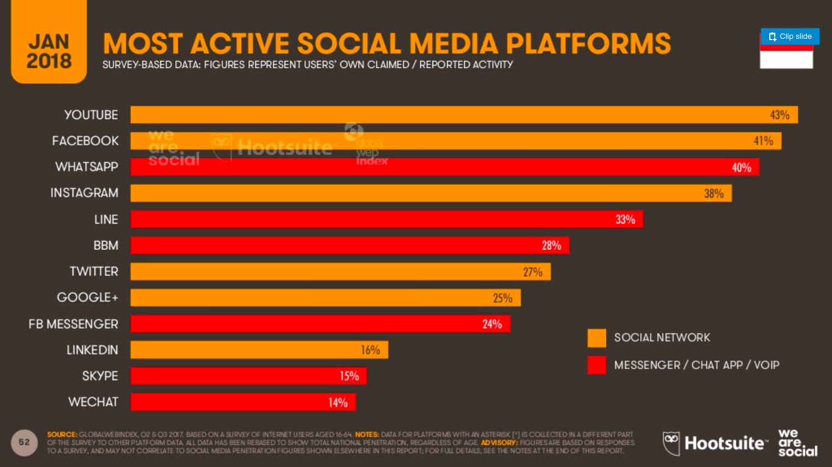
Sumber: www.inet.detik.com
Facebook adalah sebuah situs jejaring sosial yang memungkinkan pengguna dapat saling berinteraksi dengan pengguna lainnya di seluruh dunia. Frasa “Buku Muka” merupakan prinsip dasar yang membedakan facebook dengan jejaring sosialnya, yaitu menampilkan seluruh informasi dari pengguna tersebut. Situs ini sendiri didirikan oleh Mark Zuckerberg pada tahun 2004.
Melalui data diatas dapat ditunjukkan bahwa hampir seluruh pengguna media sosial di Indonesia menggunakan facebook, tidak terkecuali dengan para driver ojek online yang ada. Para driver tersebut dituntut agar dapat menggunakan media sosial tidak hanya whatsapp yang digunakan untuk menghubungi para penumpangnya, mereka menggunakannya facebook agar dapat tetap terhubung dengan orang terdekatnya. Para driver ojek online tersebut bahkan memiliki grup di facebook yang cukup banyak salah satunya adalah “Komunitas ojek Online Jakarta Raya”
Komunitas ojek Online Jakarta Raya merupakan salah satu dari banyaknya komunitas yang terbentuk dari orang-orang yang memiliki profesi yang sama yaitu para pengendara ojek online dan juga memiliki domisili/tempat tinggal atau daerah bekerja yang sama yaitu daerah Jakarta. Grup ini terbentuk juga karena adanya keinginan untuk berkomunikasi dengan sesama pengendara ojek online baik itu dari perusahaan mana pun seperti GOJEK, dll. Grup ini bertunjuan untuk menjadi wadah yang memberikan informasi berkaitan dengan pekerjaan mereka lakukan seperti memberikan informasi mengenai promo kendaraan yang ada, memberikan informasi mengenai pendaftaran untuk menjadi driver di perusahaan ojek online,dll. Hal ini dilakukan agar mempermudah pekerjaan para anggota yang ada di grup tersebut.
Grup ini sendiri sudah ada semenjak 25 Juli 2016 yang dimana hingga sekarang masih memiliki 3.851 anggota dan memiliki seorang admin yang ada dan masih aktif dalam diskusi antara anggota grup ini sendiri, hal ini dapat dilihat dengan masih banyaknya anggota grup yang membagikan postingan mengenai pendaftaran pengendara di perusahaan ojek online, hal ini juga dapat membantu bagi para anggota grup yang ingin mendaftarkan kenalannya untuk bekerja dalam profesinya yang sama ataupun bagi para pengendara yang ingin berpindah perusahaan salah satunya seperti ini

Gambar 1.3
Pendaftaran pengendara ojek online di grup Komunitas ojek Online Jakarta Raya
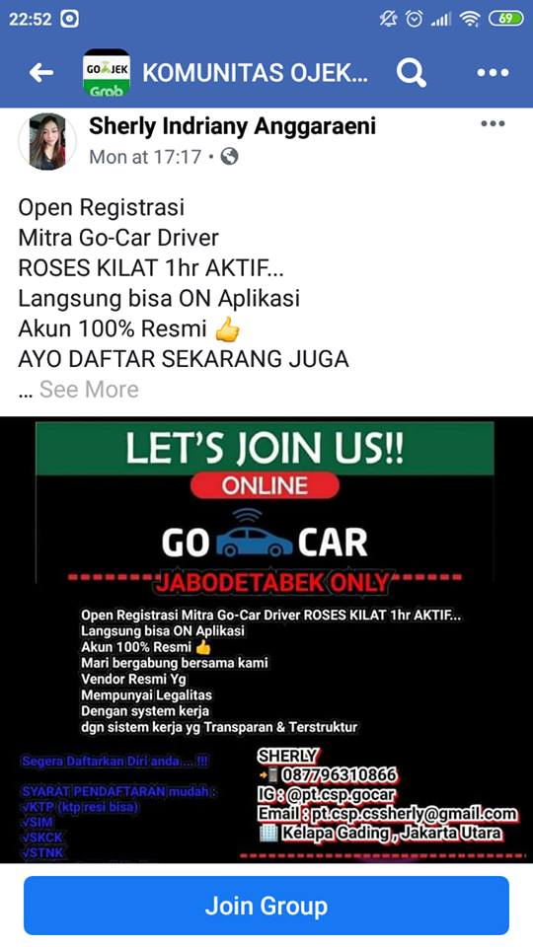
Sumber: www.Facebook.com
Berdasarkan uraian diatas, peneliti sangat tertarik untuk melakukan penelitian dengan judul “Pengaruh Motif Penggunaan media terhadap Kepuasan anggota grup facebook Komunitas ojek Online Jakarta Raya”

- Rumusan Masalah
Berdasarkan latar belakang masalah yang telah dipaparkan tersebut,maka pertanyaan penelitian atau rumusan masalahnya adalah sebagai berikut:
“Seberapa besar pengaruh motif penggunaan media terhadap kepuasan anggota grup facebook Komunitas ojek Online Jakarta Raya?”
- Identifikasi Masalah
Berdasarkan rumusan masalah diatas, penulis mengidentifikasi beberapa masalah dari penelitian ini, yaitu sebagai berikut:
- Seberapa besar pengaruh motif pengawasan terhadap kepuasan anggota grup facebook Komunitas ojek Online Jakarta Raya?
- Seberapa besar pengaruh motif identitas personal terhadap kepuasan anggota grup facebook Komunitas ojek Online Jakarta Raya?
- Seberapa besar pengaruh motif hubungan personal terhadap kepuasan anggota grup facebook Komunitas ojek Online Jakarta Raya?
- Seberapa besar pengaruh motif pengalihan terhadap kepuasan anggota grup facebook Komunitas ojek Online Jakarta Raya?

- Tujuan Penelitian
Berdasarkan identifikasi masalah diatas, tujuan dari dibuatnya penelitian ini adalah
- Untuk menjelaskan pengaruh motif pengawasan terhadap kepuasan anggota grup facebook Komunitas ojek Online Jakarta Raya
- Untuk menjelaskan pengaruh motif identitas personal terhadap kepuasan anggota grup facebook Komunitas ojek Online Jakarta Raya
- Untuk menjelaskan pengaruh motif hubungan personal terhadap kepuasan anggota grup facebook Komunitas ojek Online Jakarta Raya
- Untuk menjelaskan pengaruh motif pengalihan terhadap kepuasan anggota grup facebook Komunitas ojek Online Jakarta Raya
- Manfaat penelitian
- Manfaat Akademis
- Peneliti berharap penelitian ini dapat bermanfaat dalam memberikan wawasan baru dalam kajian ilmu komunikasi khususnya pada perkembangan teknologi komunikasi mengenai aplikasi media sosial
- Peneliti berharap agar hasil penelitian ini juga dapat bermanfaat untuk mengetahui penggunaan media bagi individu dalam suatu komunitas yang tidak lagi bertatap muka
- Peneliti juga berharap agar penelitian ini dapat dijadikan bahan referensi dari peneliti komunikasi lainnya terutama yang berkaitan dengan media sosial

- Manfaat Praktis
- Peneliti berharap penelitian ini dapat menambah wawasan anggota grup facebook Komunitas ojek Online Jakarta Raya dalam memanfaatkan atau menggunakan media Facebook
- Peneliti berharap agar penelitian ini dapat memberikan informasi yang berkaitan dengan motif apa saja yang mendorong seseorang untuk menggunakan aplikasi media sosial

